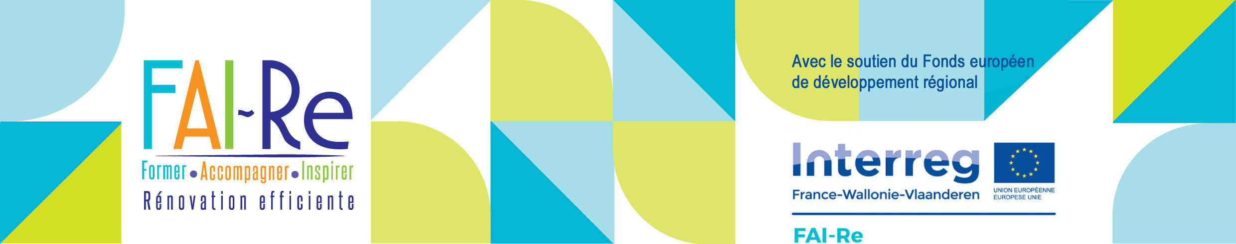
Communiqué de presse
26 août 2019

« Dynamiques locales inspirantes… nos territoires en route vers la Rénovation efficiente », parution des 3 premières fiches du guide éditées dans le cadre du projet Interreg VA FAI-Re

Urgence environnementale : des solutions locales participent à l’effort global
S’adressant aux pouvoirs locaux, ce guide transfrontalier regroupe un éventail d’actions portées par des collectivités wallonnes et françaises. Il illustre, au travers de 20 fiches, une diversité d’approches menées en faveur de l’énergie et de la rénovation efficiente sur des territoires tant urbains que ruraux.
Les actions présentées abordent aussi bien la rénovation du parc bâti, les économies d’énergie, le respect du patrimoine, de l’environnement que la santé et la stimulation de l’emploi.
Grâce à la présentation synthétique de cas concrets et inspirants, ces fiches se veulent une véritable aide au déploiement, par les pouvoirs locaux et les collectivités, d’actions innovantes et vertueuses. Chaque fiche détaille les éléments-clés et pratiques de mise en place (moyens financiers et humains, leviers d’action, retombées, conseils, personnes de contact…) et les retombées de l’action décrite.

3 fiches déjà disponibles
Fiche 0 : La fiche d’introduction brosse le portrait d’intention de l’ensemble du guide « Dynamiques locales inspirantes… nos territoires en route vers la Rénovation efficiente »

Fiche 1 : Se faire aider et conseiller pour rénover soi-même son logement
Dans le nord de la France, le Parc Naturel Régional des Caps et Marais d’Opale a mis en place un dispositif innovant d’accompagnement à la rénovation des logements : l’« Auto-Réhabilitation Accompagnée » (ARA).
Nouveau mode de collaboration sur chantier, l’ARA permet aux propriétaires et locataires occupants de s’impliquer concrètement dans leur chantier de rénovation, tout en étant encadrés par un professionnel.
L’objectif principal de l’auto-réhabilitation accompagnée n’est pas seulement d’aider et d’inciter à la rénovation énergétique des logements, mais également de doter le territoire de nouvelles pratiques stimulant l’utilisation de ressources issues du territoire, le développement de filières et d’emplois locaux, tout en respectant les techniques et matériaux de construction traditionnels.
La démarche ainsi que ses avantages, inconvénients, résultats, perspectives, conseils des auteurs de projet, etc. sont autant d’éléments présentés dans la fiche 1 « Auto-réhabilitation accompagnée en Pas-de-Calais ».

Fiche 2 : Etre coaché pour mener à bien la rénovation de son logement
Entreprendre des travaux, définir son projet, trouver une entreprise, savoir quelles démarches sont à faire et dans quel ordre, ainsi que le budget à prévoir… sont autant de préoccupations qui peuvent freiner, voire décourager un propriétaire lorsqu’il envisage de rénover sa maison. Il n’est en effet pas toujours facile de s’y retrouver.
Face à ce constat, la Commune de Gembloux a trouvé la parade pour encourager ses habitants à se lancer en toute sécurité : elle propose aux Gembloutois de bénéficier de l’accompagnement d’un coordinateur de travaux pouvant les aider tout au long de leur projet de rénovation. Cet accompagnement, cofinancé par la Ville et les entreprises partenaires est gratuit pour le citoyen.
La fiche 2 « Rénov’Energie à Gembloux » explore cette nouvelle pratique qui se développe aujourd’hui en Wallonie, et ouvre de nouvelles perspectives pour les autorités souhaitant encourager localement la rénovation du patrimoine privé.

Ces fiches, premières d’une série de 20, sont :
- téléchargeables gratuitement :
  - sur le site www.fai-re.eu ► Nos publications ;
  - directement sous le lien https://www.fai-re.eu/Dynamiques-locales-inspirantes-nos-territoires-en-route-vers-la-Renovation.html ;
- disponibles sous format papier, sur demande à Espace Environnement pour la Belgique (info@espace-environnement.be) et à l’Agence de Développement et d’Urbanisme de la Sambre pour la France (adus@adus.fr).

Le guide « Dynamiques locales inspirantes… nos territoires en route vers la Rénovation efficiente » est réalisé dans le cadre du projet Interreg VA FAI-Re par Espace Environnement ASBL et l’Agence de Développement et d’Urbanisme de la Sambre avec le soutien du Fonds Européen de Développement Régional, de la Wallonie, des Hauts-de-France et de l’AMVS.

Contact presse :
Belgique  Espace Environnement asbl  29, rue de Montigny – 6000 CHARLEROI  Nadine zanoni  Tél. : +32 (0)71/300.300  nzanoni@espace-environnement.be  http://www.espace-environnement.be | France  Agence de Développement et d’Urbanisme de la Sambre  9, rue de Fleurus - 59607 MAUBEUGE  Ludivine Fromont  Tél. : +33 (0)3.27.53.01.23  http://adus.fr/

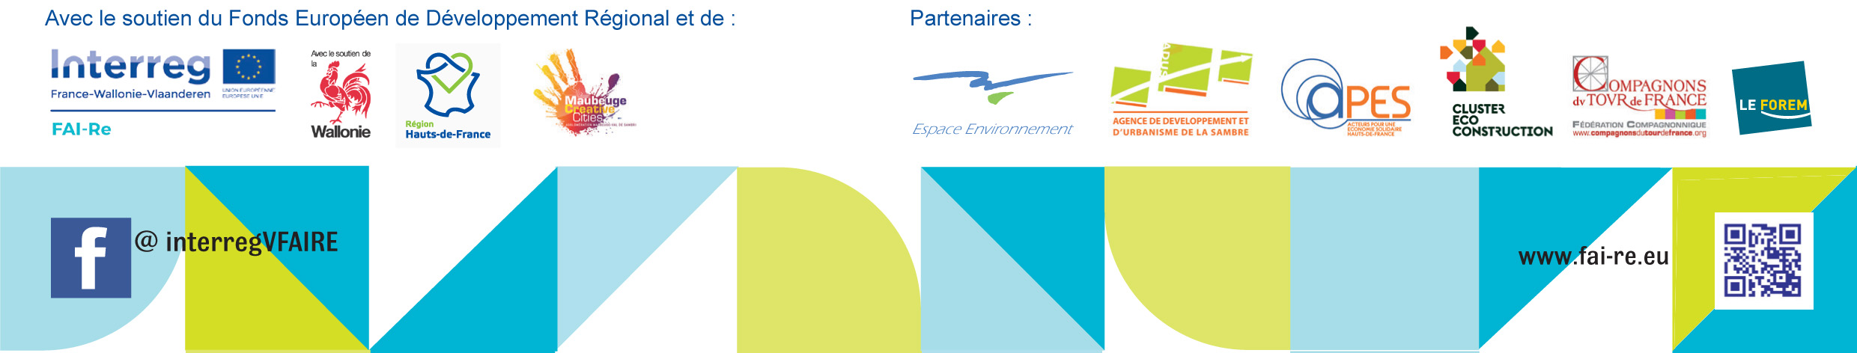
Communiqué de presse disponible sous format Word via le site :
www.fai-re.eu ► Espace presse

